**新 书 推 荐**

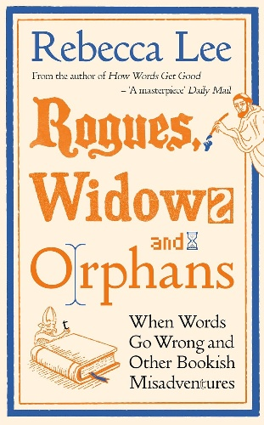**中文书名：****《流氓、寡妇与孤儿：出版业种种意外趣谈》​**

**英文书名：****ROGUES, WIDOWS AND ORPHANS: When Words Go Wrong and Other Bookish Misadventures**

**作 者：Rebecca Lee**

**出 版 社：Profile**

**代理公司：ANA/Jessica**

**页 数：224页**

**出版时间：2026年4月**

**代理地区：中国大陆、台湾**

**审读资料：电子稿**

**类 型：大众文化**

**内容简介：**

**一场关于出版事故的妙趣探险，揭露文学世界光怪陆离的“离奇”“惊叹”与“荒诞”时刻。**

从作者的脑海想法到成书问世，漫长旅程需万事俱备。但出错时岂不更有趣？

跟随企鹅兰登资深编辑的指引，潜入书籍世界的暗面：一部充满丑闻、争斗、乌龙与骗局的秘史。读者将见识​​细微排版错误如何引发巨大恶果​​，挖掘​​拙劣品味与糟糕文风的骇人案例​​，窥探堪比惊悚小说的伪造与笔战秘闻，解密最恶劣的审查删减案例，揭露囤书癖与窃贼，追问AI是否真的是文学界的末日威胁？抑或人类才是自身最大的敌人？

​​

**作者简介：**

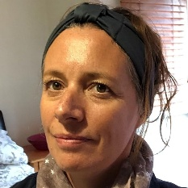**丽贝卡·李（Rebecca Lee），** 企鹅兰登书屋高级编辑总监，二十年来经手数百本书籍从​​文稿编校到成书付印​​的全流程，在数千万付印词句中亲历无数事故。其前作《美丽的文字：制书的故事》（*How Words Get Good*）被《每日邮报》誉为“杰作”。

**媒体评价：**

“引人入胜且妙趣横生。”

——《泰晤士报》

“此书直击我的心灵！”

——露西·曼根（Lucy Mangan）

“书痴无法抗拒的逸闻轶事。”

——《金融时报》

“任何书痴都能在这部出版趣谈中找到乐子。”

——斯蒂芬·普尔（Stephen Poole），《卫报》

“对出版幕后有趣而启智的窥探。”

——《星期日邮报》

“本书令人着迷，我简直爱不释手。”

——肖恩·拜塞尔（Shaun Bythell），《书店日记》作者

**目录：**

引言

坏时光：错别字简史

坏品味：欢迎来到“恶心文学”

坏解读：审查与敏感

坏苹果：抄袭、剽窃、伪装与恶作剧

坏血统：文学中的“宿怨”

坏结局：旧故事，新篇章

**感谢您的阅读！**

**请将反馈信息发至：版权负责人**

**Email**：[Rights@nurnberg.com.cn](mailto:Rights@nurnberg.com.cn)

安德鲁·纳伯格联合国际有限公司北京代表处

北京市海淀区中关村大街甲59号中国人民大学文化大厦1705室, 邮编：100872

电话：010-82504106, 传真：010-82504200

公司网址：[http://www.nurnberg.com.cn](http://www.nurnberg.com.cn/)

书目下载：<http://www.nurnberg.com.cn/booklist_zh/list.aspx>

书讯浏览：<http://www.nurnberg.com.cn/book/book.aspx>

视频推荐：<http://www.nurnberg.com.cn/video/video.aspx>

豆瓣小站：<http://site.douban.com/110577/>

新浪微博：[安德鲁纳伯格公司的微博_微博 (weibo.com)](https://weibo.com/1877653117/profile?topnav=1&wvr=6)

微信订阅号：ANABJ2002

